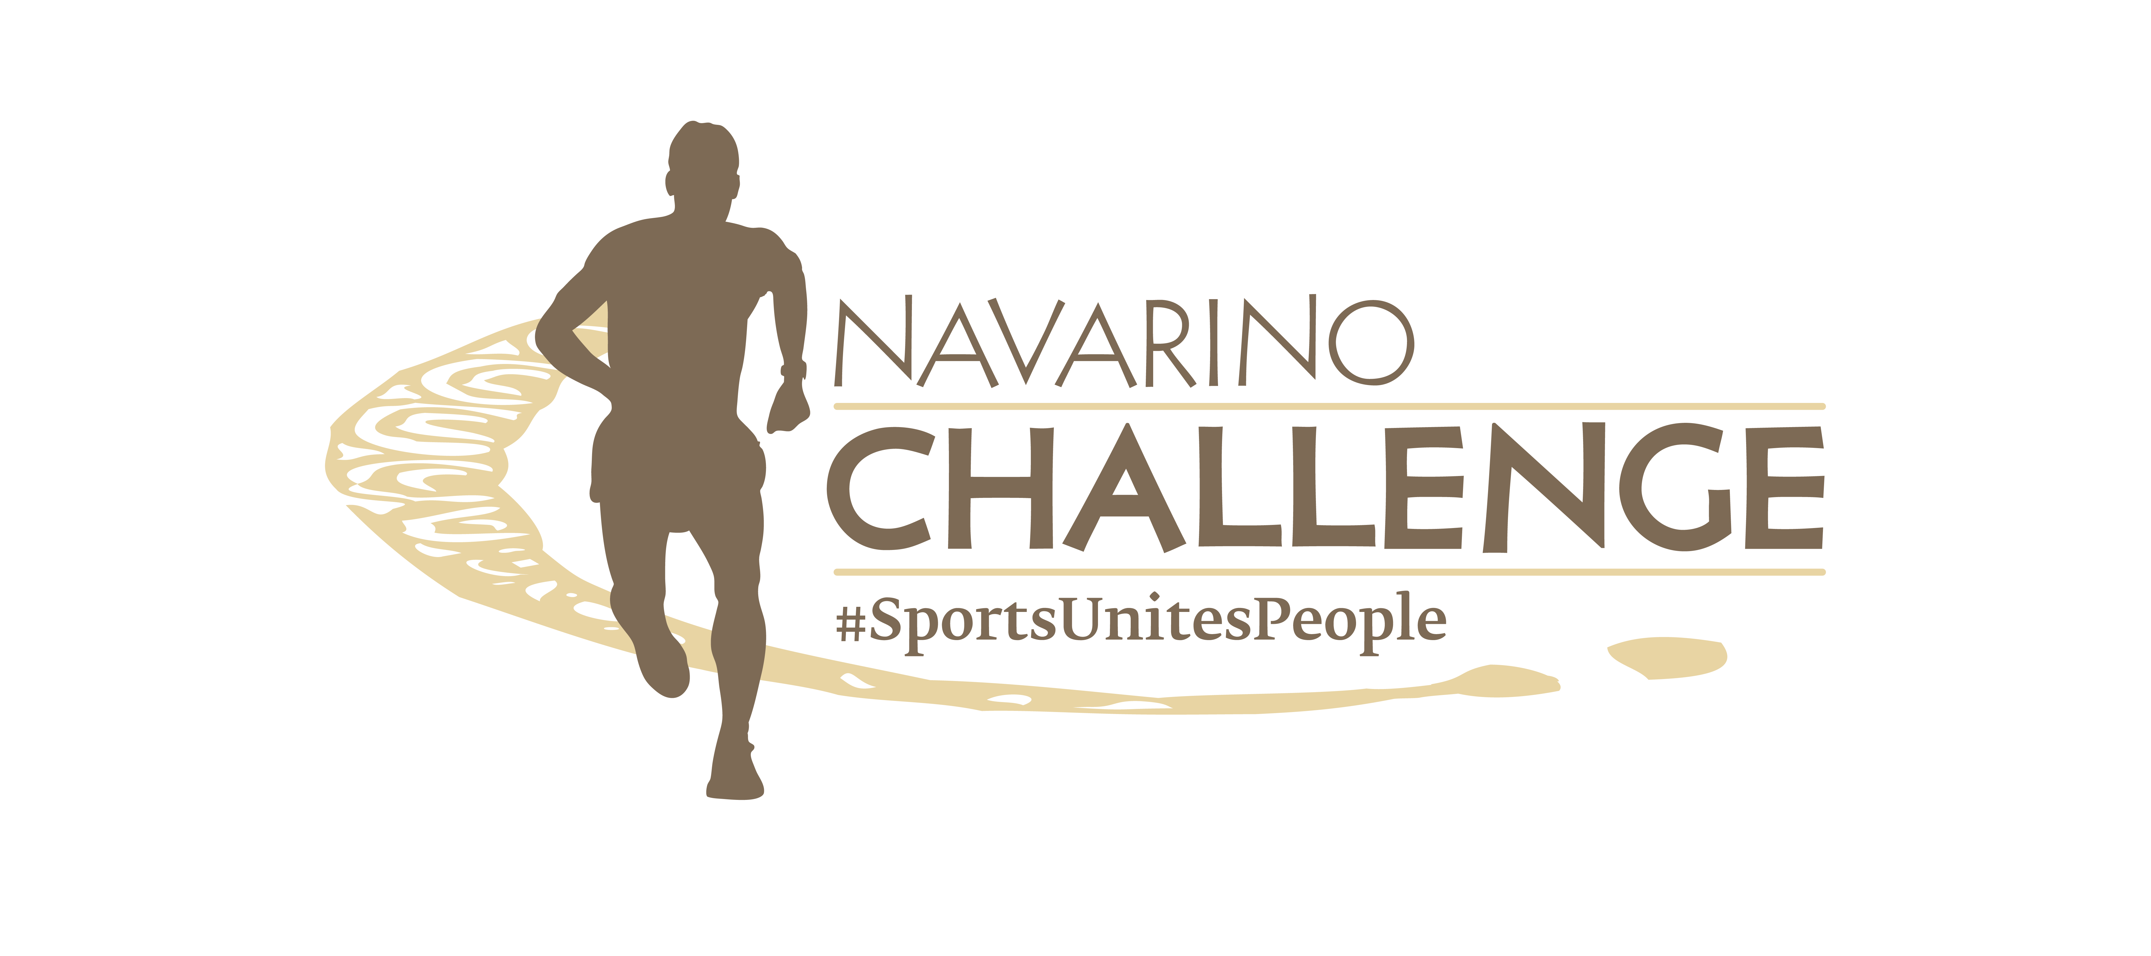

ΔΕΛΤΙΟ ΤΥΠΟΥ

Ο Αλέξανδρος Νικολαΐδης ενώνει την Ελλάδα
για ακόμα μια φορά

Θεσμοθέτηση βραβείου «Αλέξανδρος Νικολαΐδης»
στο Navarino Challenge 2023

Αθήνα, 24 Οκτωβρίου 2023 – Με το παγκόσμιο μήνυμα «ο αθλητισμός ενώνει», το Navarino Challenge, ένωσε για 11^{η} χρονιά, στις 13-15 Οκτωβρίου, ανθρώπους από 27 χώρες, μέσα από πάνω από 55 δραστηριότητες και 20 Ολυμπιακά αθλήματα στην Costa Navarino και στην Πύλο. Ακολουθώντας τον σκοπό του Ολυμπιακού Κινήματος, παρουσία Ολυμπιονικών και Παραολυμπιονικών το φετινό Navarino Challenge είχε περισσότερες από 3.500 συμμετοχές, ανθρώπων όλων των ηλικιών και δυνατοτήτων. Η διοργάνωση του Navarino Challenge φυσικά δεν θα μπορούσε ποτέ να ξεχάσει, τον κορυφαίο αθλητή-πρότυπο, δις αργυρό Ολυμπιονίκη του taekwondo Αλέξανδρο Νικολαΐδη.

Μια βραδιά και βράβευση αφιερωμένη στον Αλέξανδρο Νικολαΐδη
Το βράδυ του Σαββάτου πραγματοποιήθηκε μια ξεχωριστή βραδιά απονομών αφιερωμένη στους ανθρώπους που έχουν συνεισφέρει στον ελληνικό αθλητισμό και έχουν γράψει τη δική τους ιστορία, που ήταν γεμάτη αναμνήσεις, συγκινήσεις και αστέρια του αθλητισμού. Την παρουσίαση της βραδιάς ανέλαβε η παρουσιάστρια Δώρα Αναγνωστοπούλου. Στο πλαίσιο των απονομών, έναν ακριβώς χρόνο μετά τον χαμό του δις αργυρού Ολυμπιονίκη του taekwondo Αλέξανδρου Νικολαΐδη, η διοργάνωση έκανε πράξη την επιθυμία της οικογένειας του Αλέξανδρου θεσμοθετώντας μέσω του Navarino Challenge και με την άδεια της Ελληνικής Ολυμπιακής Επιτροπής, το βραβείο «Αλέξανδρος Νικολαΐδης». Παρουσία της συζύγου του Δώρας Τσαμπάζη, της κόρης τους και του Γενικού Γραμματέα της Ελληνικής Ολυμπιακής Επιτροπής, κ. Μανώλη Κολυμπάδη, το 1^{ο} βραβείο «Αλέξανδρος Νικολαΐδης» δόθηκε στον Ολυμπιονίκη του άλματος επί κοντώ Εμμανουήλ Καραλή που ξεχωρίζει για το ήθος, τη δέσμευση και την ηθική του. Τον χαιρετισμό του απηύθυνε μέσω βίντεο και ο Πρόεδρος της Ε.Ο.Ε. κ. Σπύρος Καπράλος.

Αμέσως μετά τη σχετική βράβευση η δημοσιογράφος Δώρα Τσαμπάζη δήλωσε: «Θα ήθελα να ευχαριστήσω το Navarino Challenge και την ActiveMedia Group για τη σκέψη και την υλοποίηση ενός βραβείου που φέρει το όνομα του Αλέξανδρου και συμβολίζει όλα όσα πρέσβευε και ο ίδιος. Ευχαριστώ την Ε.Ο.Ε. για την παρουσία της και τη συμμετοχή της σε αυτό το βραβείο που θα γίνεται κάθε χρόνο ως θεσμός. Ο Εμμανουήλ Καραλής είναι ένας ξεχωριστός αθλητής και ένα λαμπρό παράδειγμα προσπάθειας, σεβασμού, αλληλεγγύης, ένα πρόσωπο δοτικό με ένα φωτεινό χαμόγελο. Είμαι σίγουρη ότι αν ο Αλέξανδρος μπορούσε κάπως μαγικά να μας υποδείξει σε ποιον θα ήθελε να πάει το πρώτο βραβείο που φέρει το όνομα του, θα διάλεγε τον Καραλή. Η βραδιά ήταν όμορφη και συγκινητική και τιμήσαμε τη μνήμη του όπως του αξίζει».

Το βίντεο που δημιουργήθηκε για τον Αλέξανδρο Νικολαΐδη αποτελεί μια συμβολική κίνηση συνεργασίας όλων των μεγάλων αθλητικών sites που δείχνει όχι μόνο τις αξίες που πρέσβευε ο Αλέξανδρος αλλά και το μεγαλείο του Αθλητισμού. Για πρώτη φορά όλα τα ελληνικά μέσα ενώνονται μέσα από το βίντεο αυτό. Δείτε εδώ το βίντεο με την αφιερωματική εκπομπή στον Αλέξανδρο Νικολαΐδη που περιλαμβάνει δηλώσεις από τον Μιχάλη Μουρούτσο, τον Εμμανουήλ Καραλή, τον χαιρετισμό του Προέδρου της Ε.Ο.Ε. κ. Σπύρου Καπράλου και τον Γ.Γ. της Ε.Ο.Ε. κ. Μανώλη Κολυμπάδη:
https://youtu.be/d2b4LB3STeM?si=EmxoYWbJp8LB_07Z
Το Film & Editing του βίντεο ήταν μια προσφορά της BOO Productions.

Το φετινό πρόγραμμα του Navarino Challenge περιλάμβανε μαθήματα taekwondo powered by The Vegetarian Butcher στη μνήμη του Αλέξανδρου Νικολαΐδη, με τον χρυσό Ολυμπιονίκη Μιχάλη Μουρούτσο παρουσία της παγκόσμιας πρωταθλήτριας στο taekwondo Αρετής Αθανασοπούλου με τη συμμετοχή αθλητών του συλλόγου taekwondo ΑΓΣ Καλαμάτας.

Website: www.navarinochallenge.com
Facebook: www.facebook.com/Navarinochallenge
Instagram: http://instagram.com/navarinochallenge
Twitter: https://twitter.com/NavarinoC
YouTube: http://www.youtube.com/user/NavarinoChallenge
TikTok: https://www.tiktok.com/@navarino_challenge

